一直以来，安全控制技术一直落后于标准的控制技术。为了说明这一点，让我们回顾一下几十年来自动化控制系统的发展历程。30年前，几乎所有的控制系统都采用继电器控制方式，但这种方式安装和维护的成本较高，且重新配置系统比较麻烦，非常不灵活。基于这些原因，PLC及其他一些比较“智能”的控制技术就逐步取代了继电器控制方式，因为PLC减少了硬件配置，简化了安装和维护过程，且能非常灵活地适应以生产过程为本的控制任务。随着生产规模的进一补扩大和生产技术的不断进步，控制系统的复杂性也在不断增强，新型的开放式现场总线技术的时代来临了，它不仅能使不同供货商的设备共存于一个总线系统中，而且还能简化布线，加快信息在数字网络上的传播。但实际上，标准的现场总线系统还不能算是一个完美的总线系统，尤其在“安全控制”方面存在着很大的漏洞。
以汽车生产厂为例，尤其是在自动化程度较高的焊装车间和总装车间，大量的焊接机器人和装配机械手的出现，造成了许多需要安全保护的危险区域，所以安全传感器，如区域保护扫描器、安全光幕、安全锁、安全地毯、急停开关等的使用已经非常普遍，但现在连接这些安全设备的控制系统仍停留在“安全继电器”或“安全 PLC”的非总线控制系统的低级控制状态，大大限制了生产过程控制系统的发展。但如果将这些安全设备连接到非安全的现场总线系统（如标准的 Profibus、DeviceNet等总线系统）上去，就会存在比较大的安全隐患，是一种非安全的控制状态。
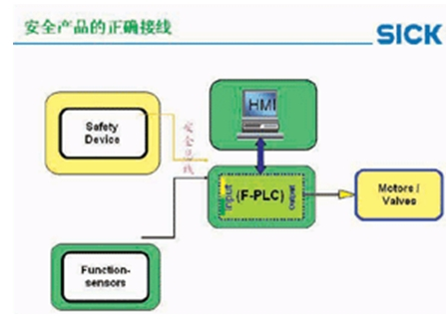
图1：所示的是安全产品的接线方式。
基于这种状况，世界上几家比较大的自动化系统公司（如Siemens、Rockwell Automation等）联合了几家著名的安全传感器的生产公司（如SICK、OMRON），共同合作开发了开放性的、相互兼容的安全总线系统，如AS- Interface safety、 Profisafe、 DeviceNet Safety、 interbus safety及Safety bus p等。这些安全总线控制系统大大加快了控制系统前进的步伐。
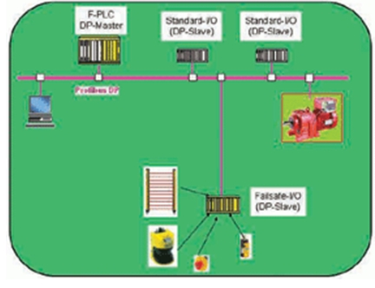
图2：为一个标准的Profisafe总线系统结构图。

